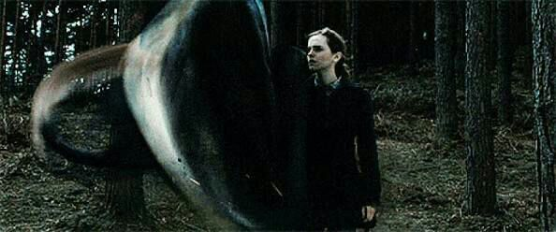

Aparatar Viagens

**Projeto Integrado**

Neste projeto, recebemos o desafio de criar nosso primeiro banco de dados. Utilizando todo o conhecimento adquirido neste e nos semestres passados. O foco deste projeto é criar o banco de dados de uma empresa de viagens.

**Introdução**

O desafio de inovar é muito difícil, desta forma, pensamos em elaborar uma empresa temática com algum tema em que todos os participantes do grupo gostam em comum. O tema escolhido foi Harry Potter. Sendo assim, identificamos elementos no mundo de fantasia que poderia ser utilizado de forma coerente no “mundo real”. No mundo de Harry Potter, existe um feitiço chamado “Aparatar” onde o usuário da magia se teletransporta para qualquer lugar escolhido. Batizamos a empresa com o nome de AparatarViagens, visando um público jovem e com um design que remete ao mundo de fantasia de Harry Potter.

**Integrantes**

Os “bruxos” e “trouxas” participantes deste grupo são:

* César Augusto Ferreira da silva do 3° Semestre de TADS RA: 335879516764
* Tiago Correia de Lima do 2° Semestre de TADS RA: 352236516764
* Thais Souza Silva do 4° Semestre de TADS RA: 332379316764
* Thiago Lopes do 3° Semestre de TADS RA: 336157416764
* Alexander do 3° Semestre TADS RA: 341608016764

**Empresa Desenvolvedora**

No início de tudo, os jovens desenvolvedores buscavam algo inovador que de fato impactasse o mundo de alguma forma. Após algumas pesquisas, os jovens desenvolvedores viram uma carência no ramo de turismo e viagens por este motivo resolveram apostar no ramo focando na inovação da experiência do usuário. Eles optaram por uma empresa temática, partiram da premissa que seu público alvo seria um pouco mais jovem e foram atrás dos direitos autorais para utilizar alguns nomes do mundo de fantasia de Harry Potter. Assim, nomearam a empresa de Aparatar Viagens.

Os próprios fundadores realizaram o desenvolvimento dos softwares utilizados para o funcionamento da empresa e eles mesmos realizam a manutenção da empresa.

O objetivo é transformar a viagem do usuário em uma experiência “mágica”, abusando ao máximo dos recursos tecnológicos disponíveis para criar uma imersão completa e inesquecível.

**Modelo Lógico do Banco de Dados**

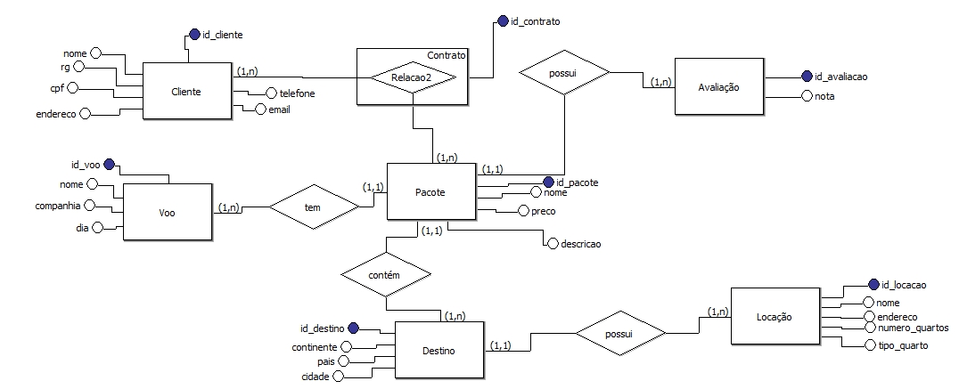

**CRONGRAMA DE ATIVIDADES**

create database db_AparatarViagens;

use db_AparatarViagens;

create table tbl_Clientes(

id_cliente int auto_increment primary key,

nome varchar(50) not null,

rg varchar(15) not null,

cpf varchar(50) not null,

endereco varchar(50) not null,

telefone varchar(50) not null,

email varchar(50) not null

);

create table tbl_Pacote(

id_pacote int auto_increment primary key,

nome varchar (20) not null,

preco float not null,

descricao varchar (200)

);

create table tbl_Destino(

id_destino int auto_increment primary key,

continente varchar(50) not null,

pais varchar(50) not null,

cidade varchar(50) not null,

id_pacote integer not null,

foreign key (id_pacote) references tbl_Pacote(id_pacote)

);

create table tbl_Locacao(

id_locacao int auto_increment primary key,

id_destino integer not null,

FOREIGN KEY (id_destino) REFERENCES tbl_Destino(id_destino),

nome varchar(50) not null,

endereco varchar(50) not null,

numero_quartos integer not null,

tipo_quarto varchar(50) not null

);

create table tbl_Voo(

id_voo int auto_increment primary key,

id_pacote integer not null,

nome varchar(50) not null,

companhia varchar(50) not null,

Dia varchar(50) not null,

foreign key (id_pacote) references tbl_Pacote(id_pacote)

);

create table tbl_Contrato(

id_contrato int auto_increment primary key,

id_cliente integer not null,

id_pacote integer not null,

FOREIGN KEY (id_cliente) REFERENCES tbl_Clientes(id_cliente),

FOREIGN KEY (id_pacote) REFERENCES tbl_Pacote(id_pacote)

);

create table tbl_Avaliacao(

id_avaliacao int auto_increment primary key,

id_pacote integer not null,

nota varchar(50),

FOREIGN KEY (id_pacote) REFERENCES tbl_Pacote(id_pacote)

);

**POPULAÇÃO DO BANCO**

insert into tbl_Clientes(nome, rg, cpf, endereco, telefone, email) values('José','25.458.458-4','45.854.154-74','Rua jose amorim, n° 54','(11)985475487','jose@hotmail.com');

insert into tbl_Clientes (nome, rg, cpf, endereco, telefone, email)values('Pedro Maria','54.458.741-5','587.458.987-41','Av. Afonso pedroza, n° 37','11958741236','mariapedro@outolook.com');

insert into tbl_Clientes (nome, rg, cpf, endereco, telefone, email)values('Aparecida Nas Montanhas','32.458.741-5','854.741.587-52','Rua do Miranha, n° 171','11985471258','apareciesumi@ninguemmeacha.com');

insert into tbl_Pacote (nome, preco, descricao) values('Casamento',5500,'Voce quer casar? A gente sabe que não, mas como você não tem escolha Venha curitr nosso pacote de casamento');

insert into tbl_Pacote (nome, preco, descricao) values('bilingue',10000,'Quer aprimorar seu inglês? Que tal curitr umas férias no Canada?');

insert into tbl_Pacote (nome, preco, descricao) values('Lennisters',7500,'Conheça os cenários das gravações de Guerra dos Tronos ');

insert into tbl_Destino (continente,pais,cidade,id_pacote) values('Asia','japan','tokyo',1);

insert into tbl_Destino (continente,pais,cidade,id_pacote) values('America do norte','Canada','Toronto',2);

insert into tbl_Destino (continente,pais,cidade,id_pacote) values('Europeu','Irlândia','Dublin',3);

insert into tbl_Locacao (id_destino,nome,endereco,numero_quartos,tipo_quarto) values(1,'Hotel Samurai&Sushiman','Rua japa123',4,'casal e solteiro');

insert into tbl_Locacao (id_destino,nome,endereco,numero_quartos,tipo_quarto) values(2,'Cachoeira Caia e não se molhe','rua da cascata molhada',13,'Camaseca');

insert into tbl_Locacao (id_destino,nome,endereco,numero_quartos,tipo_quarto) values(3,'Casa da Cerveja','Rua Oliver Wilde N° 51',51,'Maltecama');

insert into tbl_Contrato (id_cliente,id_pacote) values(1,1);

insert into tbl_Contrato (id_cliente,id_pacote) values(2,2);

insert into tbl_Contrato (id_cliente,id_pacote) values(3,3);

insert into tbl_Avaliacao (id_pacote,nota) values(1,'10');

insert into tbl_Avaliacao (id_pacote,nota) values(2,'5');

insert into tbl_Avaliacao (id_pacote,nota) values(3,'9');

insert into tbl_Voo (id_pacote,nome,companhia,dia) values(1,'Comercial','Latam','20-10-2019 24:00');

insert into tbl_Voo (id_pacote,nome,companhia,dia) values(2,'privado','Latam','19-10-2019 10:45');

insert into tbl_Voo (id_pacote,nome,companhia,dia) values(3,'comercial','Azul','35-10-2019 00:35');